курсовая экономика скачать

Анализ распределения и использования прибыли

СОДЕРЖАНИЕ

ВВЕДЕНИЕ 4
1 Прибыль в системе показателей хозяйственной деятельности предприятия 6
2 Характеристика и оценка общей схемы распределения прибыли 9
3 Роль и задачи анализа прибыли. Источники информации 12
4 Анализ формирования и распределения прибыли 16
4.1 Анализ состава, динамики, оценки выполнения плана и структуры балансовой прибыли 16
4.2 Анализ прибыли от реализации товарной продукции 17
4.3 Анализ формирования чистой прибыли 21
6 Предложения по улучшению схемы распределения прибыли 26
Заключение 29
Список использованной литературы: 32
Приложение 1 Отчет о прибылях и убытках 33
Приложение 2 Расчет прибыли, остающейся после налогообложения для ее распределения по УП «Завод полупроводниковых приборов» за 2006г. 34

ВВЕДЕНИЕ
Прибыль занимает одно из центральных мест в общей системе стоимостных инструментов и рычагов управления экономикой. Это выражается в том, что финансы, кредит, цены, себестоимость и другие рычаги прямо или косвенно связаны с прибылью.
Совершенствование финансовых отношений предполагает вовлечение в хозяйственный оборот свободных финансовых ресурсов предприятий, населения и повышение эффективности их использования. Прибыль играет важную роль в формировании доходов бюджета и создании рынков средств производства, предметов народного потребления и др. А анализ финансовых результатов деятельности предприятия позволяет получить наибольшее число ключевых (наиболее информативных) параметров, дающих объективную и точную картину финансового состояния предприятия, его прибылей и убытков, изменений в структуре активов и пассивов, в расчетах с дебиторами и кредиторами. Вот почему практически все пользователи финансовых отчетов предприятий используют методы финансового анализа для принятия решений по оптимизации своих интересов.
Прибыль представляет собой конечный финансовый результат, характеризующий производственно-хозяйственную деятельность всего предприятия, то есть составляет основу экономического развития предприятия. Рост прибыли создает финансовую основу для самофинансирования деятельности предприятия, осуществляя расширенное воспроизводство. За счет нее выполняется часть обязательств перед бюджетом, банками и другими предприятиями. Таким образом, прибыль становится важнейшей для оценки производственной и финансовой деятельности предприятия. Она характеризует сметы его деловой активности и финансовое благополучие.
Главное предназначение прибыли в современных условиях хозяйствования – отражение эффективности производственно-сбытовой деятельности предприятия. Это обусловлено тем, что в величине прибыли должно находить отражение соответствие индивидуальных затрат предприятия, связанных с производством и реализацией своей продукции и выступающих в форме себестоимости, общественно необходимых затрат, косвенным выражением которых должна явиться цена изделия. Увеличение прибыли в условиях стабильности оптовых цен свидетельствуют о снижении индивидуальных затрат предприятия на производство и реализацию продукции.
Этим и обусловлен выбор темы курсовой работы. Анализ прибыли будет проводиться по данным УП «Завод полупроводниковых приборов», которое входит в состав объединения «Интеграл».
Объединение «Интеграл» - это комплекс предприятий и конструкторских бюро, обеспечивающих полный цикл создания изделий – от этапа проектирования до серийного производства. В настоящее время в его состав входит 5 заводов и 3 специализированных конструкторских бюро.
УП «Завод полупроводниковых приборов» - производит интегральные схемы, жидкокристаллические индикаты, фотошаблоны, хозяйственные товары, оснастку;
Предприятие выпускает более 1500 типов ИМС. Продукция завода находит применение практически во всех отраслях народного хозяйства: вычислительной технике, системах информатики, теле-, радиосвязи, фототехнике, автомобильной электронике, авиационно-космической промышленности, медицине, спорте, в быту.

1 Прибыль в системе показателей хозяйственной деятельности предприятия
Прибыль – объективная экономическая категория товарно-денежных отношений. Формирование регулируемого рынка товаров сопровождается повышением роли прибыли в системе показателей экономической характеристики деятельности предприятий. К тому же прибыль – реальная база налогообложения и, как правило, источник уплаты налогов.
Являясь источником производственного и социального развития, прибыль занимает ведущее место в обеспечении самофинансирования предприятий и объединений, возможности которых во многом определяются тем, насколько доходы превышают затраты.
Получение прибыли играет большую роль в стимулировании развития производства. Но в силу определенных обстоятельств или упущений в работе (невыполнение договорных обязательств, незнание нормативных документов, регулирующих финансовую деятельность предприятия) предприятие может понести убытки. Прибыль - это обобщающий показатель, наличие которого свидетельствует об эффективности производства, о благополучном финансовом состоянии.
За счет отчислений от прибыли в бюджет формируется основная часть финансовых ресурсов государства, региональных и местных органов власти, и от их увеличения в значительной мере зависят темпы экономического развития страны, отдельных регионов, приумножения общественного богатства и в конечном счете повышения жизненного уровня населения.
Прибыль представляет собой разность между суммой доходов и убытков, полученных от разных хозяйственных операций. Именно поэтому она характеризует конечный финансовый результат деятельности предприятий.
Основным показателем прибыли, используемой для оценки производственно-хозяйственной деятельности, выступает: балансовая прибыль, прибыль от реализации выпускаемой продукции, валовая прибыль, налогооблагаемая прибыль, прибыль, остающаяся в распоряжении предприятия или чистая прибыль.
Так как основную часть прибыли предприятия получают от реализации выпускаемой продукции, сумма прибыли находится под взаимодействием многочисленных факторов: изменения объема, ассортимента, качества, структуры произведенной и реализованной продукции, себестоимости отдельных изделий, уровня цен, эффективности использования производственных ресурсов.
Кроме того, на нее оказывают влияние соблюдение договорных обязательств, состояние расчетов между поставщиками и покупателями и др. Из прибыли производятся отчисления в бюджет, уплачиваются проценты по кредитам банка.
В современных условиях повышается значение прибыли как объекта распределения, созданного в сфере материального производства чистого дохода между предприятиями и государством, различными отраслями народного хозяйства и предприятиями одной отрасли, между сферой материального производства и непроизводственной сферой, между предприятиями и его работниками.
Работа предприятия в условиях перехода к рыночной экономике связана с повышением стимулирующей роли прибыли. Использование прибыли в качестве основного оценочного показателя способствует росту объема производства и реализации продукции, повышению его качества, улучшению использования имеющихся производственных ресурсов. Усиление роли прибыли обусловлено также действующей системой ее распределения, в соответствии с которой повышается заинтересованность предприятий в увеличении не только общей суммы прибыли, но и особенно той ее части, которая остается в распоряжении предприятии и используется в качестве главного источника средств, направляемых на производственное и социальное развитие, а также на материальное поощрение работников в соответствии с качеством затраченного труда.
Таким образом, прибыль играет решающую роль в стимулировании дальнейшего повышения эффективности производства, усиления материальной заинтересованности работников в достижении высоких результатов деятельности своего предприятия. Дальнейшее усиление распределительной и стимулирующей роли прибыли связано с совершенствованием механизма ее распределения.

2 Характеристика и оценка общей схемы распределения прибыли
Распределение прибыли производиться в соответствии с Законом о налогах и сборах, взимаемых в бюджет, инструктивными и методическими указаниями Министерства финансов, уставом предприятия. Предприятия должны обеспечивать выполнение обязательств перед бюджетом, банками, поставщиками, потребителями, вышестоящими и другими организациями, финансирование затрат на развитие науки и техники, техническое перевооружения, реконструкцию и расширение действующих производств; социальное развитие и материальное стимулирование за счет заработанных средств.
Задачи анализа распределения прибыли зависят от того, является ли он внутренними или внешним. При внутреннем анализе основной задачей является изыскание резервов роста чистой прибыли. Для ее решения в процессе анализа изучается следующее:
- формирование налогооблагаемой прибыли;
- факторы формирования и динамики налогов;
- пропорции и конкретные направления распределения прибыли, а также пути наиболее рационального размещения созданной прибыли;
- факторы формирования, распределения и использования чистой прибыли
информационная база анализа: ф. №2 «Отчет о прибылях и убытках», специальные расчеты по налогооблагаемой прибыли и налогам на нее, льготам по налогообложению и др.; данные текущего бухгалтерского учета (журнал-ордер №15 и др.).
Для налогообложения балансовая прибыль корректируется в соответствии с налоговым стандартами (Положением о составе затрат, включаемых в себестоимость продукции, и другими.). Надо отметить, что понятие чистой прибыли в Белоруссии не соответствует понятию чистой прибыли по международным стандартам, «наша» чистая прибыль по сути не является чистой, а включает в себя значительные расходы (фонды потребления, социальной сферы и т.д.), что недопустимо по западным стандартам.
Из прибыли, остающейся в распоряжении предприятия (чистой прибыли) в соответствии с законодательством и учредительными документами предприятие может создавать фонд накопления, фонд потребления, резервный фонд и другие специальные фонды и резервы. Нормативы отчислений от прибыли в фонды специального назначения устанавливается самим предприятием по согласованию с учредителем. Отчисления от прибыли в специальные фонды производятся ежеквартально. На сумму произведенных отчислений от прибыли происходит перераспределение прибыли внутри предприятия: уменьшается сумма нераспределенной прибыли и увеличиваются образуемые из нее фонды и резервы.
Эта прибыль направляется на капитальные вложения и прирост основного и оборотного капитала; на покрытие убытков прошлых лет, на отчисления в резервный капитал, на расходы социального характера; а также на выплату дивидендов и доходов.
При этом под фондом накопления понимаются средства, направленные на производственное развитие предприятия, техническое перевооружение, реконструкцию, расширение, освоение производства новой продукции, на строительство и обновление основных производственных фондов, освоение новой техники и технологий в действующих организациях и иные аналогичные цели, предусмотренные учредительными документами предприятия (на создание нового имущества предприятия).
За счет средств фондов накопления финансируются главным образом капитальные вложения на производственное развитие. При этом осуществление капитальных вложений за счет собственной прибыли не уменьшает величину фонда накопления. Происходит преобразование финансовых средств в имущественные ценности. Фонд накопления уменьшается только при использовании его средств на погашение убытков отчетного года, а также в результате списания за счет накопительных фондов расходов, не включенных в первоначальную стоимость вводимых в эксплуатацию объектов основных средств.
Под фондами потребления понимаются средства направляемые на осуществление мероприятий по социальному развитию (кроме капитальных вложений), материальному поощрению коллектива предприятия, приобретение проездных билетов, путевок в санатории, единовременном премировании и иных аналогичных мероприятий и работ, не приводящих к образованию нового имущества предприятия.
Фонд потребления складывается из двух частей: фонд оплаты труда и выплаты из фонда социального развития. Фонд оплаты труда является источником оплаты по труду, любых видов вознаграждения и стимулирования работников предприятия. Выплаты из фонда социального развития расходуются на проведение оздоровительных мероприятий, частичное погашение кредитов за кооператив, индивидуальное жилищное строительство, беспроцентные ссуды молодым семьям и другие цели, предусмотренные мероприятиями по социальному развитию трудовых коллективов.
Резервный фонд предназначен для обеспечения финансовой устойчивости в период временного ухудшения производственно – финансовых показателей. Он также служит для компенсации ряда денежных затрат, возникающих в процессе производства и потребления продукции.

3 Роль и задачи анализа прибыли. Источники информации
Основная задача анализа распределения и использования прибыли состоит в выявлении тенденций и пропорций, сложившихся, в распределении прибыли за отчетный год по сравнению с прошлым годом. По результатам анализа разрабатываются рекомендации по изменению пропорций в распределении прибыли и наиболее рациональному ее использованию.
Значение прибыли обусловлено тем, что с одной стороны, она зависит в основном от качества работы предприятия, повышает экономическую заинтересованность его работников в наиболее эффективном использовании ресурсов, так как прибыль – основной источник производственного и социально развития предприятия, а с другой – она служит важнейшим источником формирования государственного бюджета. Таким образом, в росте суммы прибыли заинтересованы как предприятие, так и государство. Прирост прибыли может быть достигнут не только благодаря увеличению трудового вклада коллектива предприятия, но и за счет других факторов. Поэтому на каждом предприятии необходимо проводить систематический анализ формирования, распределения и использования прибыли. Этот анализ имеет важное значение и для внешних субъектов (государственных органов, банков и др.
Задачи анализа и его последовательность:
- оценка плана (прогноза) прибыли и выбор наилучшего варианта;
- изучение выполнения плана и динамики;
- выявление и количественное измерение влияния факторов формирования показателей прибыли;
- изучение направлений, пропорций и тенденций распределения прибыли;
- выявление резервов роста прибыли;
- разработка рекомендаций по наиболее эффективному использованию прибыли с учетом перспектив развития предприятия.
Анализ должен показать также влияние на прибыль нарушений договорной, технологической и финансовой дисциплины.
Источники информации:
- формы (расчеты) плана экономического и социального развития или бизнес-плана по формированию прибыли, «Расчетный баланс доходов и расходов» (финансовый план);
- формы бухгалтерской отчетности №1 «Баланс предприятия», №2 «Отчет о прибылях и убытках» (см. Приложение 1. В приложении приведена «рабочая» форма документа)., №5Ф «Краткий отчет о финансовых результатах», данные текущего бухгалтерского учета по счету №99 «Прибыли и убытки».
Теоретической базой экономического анализа финансовых результатов деятельности предприятия является принятая для всех предприятий, независимо от формы собственности, единая модель хозяйственного механизма предприятия, основанная на налогообложении прибыли в условиях рыночных отношений. Она отражает присущее всем предприятиям единство целей деятельности, единство показателей финансовых результатов деятельности, единство процессов формирования и распределения прибыли, единство системы налогообложения.
Основной целью бухгалтерского учета финансовых результатов является формирование полной и достоверной информации о деятельности организации и ее имущественном положении необходимой внутренним пользователям бухгалтерской отчетности – руководителям, учредителям, участникам и собственникам, а также внешним – инвесторам, кредиторам и другим пользователям бухгалтерской отчетности.
Основными задачами анализа финансовых результатов деятельности предприятия являются: оценка динамики показателей прибыли, обоснованности образования и распределения их фактической величины; выявление и измерение действия различных факторов на прибыль; оценка возможных резервов дальнейшего роста прибыли на основе оптимизации объемов производства и издержек.
Методика анализа включает три взаимосвязанных блока:
Анализ финансовых результатов деятельности предприятия;
Анализа финансового состояния предприятия;
Анализ эффективности финансово-хозяйственной деятельности предприятия.
Из этого следует, что предприятия должны включать в качестве обязательных элементов анализ финансовых результатов деятельности предприятия
Основными задачами анализа финансовых результатов являются:
- Анализ динамики и факторов изменения структуры формирования финансовых результатов;
- Факторный анализ прибыли от реализации продукции, товаров, работ, услуг.
- Расчет показателей оценки качественного уровня достижения финансовых результатов;
- Анализ факторов формирования прибыли от финансово-хозяйственной деятельности;
- Анализ факторов формирования и распределения общей бухгалтерской прибыли;
- Анализ состава и структуры налогооблагаемой прибыли.
Финансовый анализ является частью общего, полного анализа хозяйственной деятельности, который состоит из двух тесно взаимосвязанных разделов: финансового анализа и производственного управленческого анализа (рис. 1).

Анализ хозяйственной деятельности

Управленческий анализ
Финансовый анализ

Внутрихозяйственный производственный анализ по данным управленческого учета
Внутрихозяйственный финансовый анализ по данным бухгалтерского учета и отчетности
Внешний финансовый анализ по данным публичной финансовой (бухгалтерской) отчетности

Схема 1. Схема финансового и управленческого анализа.
Финансовый анализ, основывающийся на данных только бухгалтерской отчетности, приобретает характер внешнего анализа, т.е. анализа, проводимого за пределами предприятия его заинтересованными контрагентами, собственниками или государственными органами. Этот анализ на основе только отчетных данных, которые содержат лишь весьма ограниченную часть информации о деятельности предприятия, не позволяет раскрыть всех секретов успеха фирмы.

4 анализ формирования и распределения прибыли

4.1 Анализ состава, динамики, оценки выполнения плана и структуры балансовой прибыли
Прибыль как важнейший показатель оценки деятельности промышленного предприятия является также одним из источников затрат по расширению производства и образованию фондов экономического стимулирования. Значительная часть прибыли поступает в бюджет и имеет важное значение в формировании централизованных ресурсов государства. Рассматривая прибыль как обобщающий показатель эффективности производства, нельзя забывать, что не всякий рост прибыли свидетельствует о повышении эффективности и отвечает интересам общества. Например предприятие может получить сверхплановую прибыль за счет повышения цен, за счет преимущественного выпуска высокорентабельных изделий в ущерб новым, технически совершенным.
Для объективной оценки конечных результатов деятельности, достигнутых предприятием, необходимо установить, какое влияние оказали на прибыль объективные и субъективные факторы, за счет чего возросла прибыль и повысилась рентабельность. При проведении анализа прибыли решаются следующие задачи: оценка выполнения планов и темпов роста прибыли; определение источников формирования балансовой прибыли; выявление и измерение факторов, обуславливающих изменение прибыли и т. д.
Анализ балансовой прибыли за отчетный период начинается с изучения состава балансовой прибыли, которая отражает общие финансовые результаты. Балансовая прибыль включает: прибыль от реализации товарной продукции; прибыль (убыток) от прочей продукции; внереализационные доходы и расходы (см. приложение 1,2). Данные бухгалтерских отчетов позволяют определить динамику и выполнение плана по балансовой прибыли в целом и по каждому ее элементу.

Таблица 1 Анализ состава балансовой прибыли УП «Завод полупроводниковых приборов»
(млн. руб.)
Показатели | план | факт | Процент выполнения плана | Отклонение от плана (+, -)
Финансовые результаты от реализации товарной продукции, услуг | 10073 | 10280 | 102,0 | +207
Прибыль (+), убыток (-) от прочей реализации | +4 | -2 |  | -6
Внереализационные:  Доходы (+)  Убытки (-) | -  - | +124  -65 | -  - | +124  -65
Балансовая прибыль | 10077 | 10337 | 102,6 | +260

На анализируемом предприятии выполнение плана по балансовой прибыли составило 102,6%, а прирост в абсолютной сумме – 260 млн. руб. перевыполнение плана по прибыли обеспечено за счет роста прибыли от реализации товарной продукции на 2%, а в абсолютной сумме – на 207 млн. руб. Однако от прочей реализации получен убыток в размере 2 млн. руб. при плановой прибыли 4 млн. руб. и за недопоставку продукции и нарушение условий перевозок предприятие уплатило 65 млн. руб. штрафа. Этот зависящий от предприятия фактор связан с невыполнением производства продукции по ассортименту.

4.2 Анализ прибыли от реализации товарной продукции
Наибольший удельный вес в балансовой прибыли предприятий приходится на прибыль от реализации товарной продукции. Анализ начинается с проверки баланса товарной продукции и общей оценки влияния на выполнение плана прибыли в остатках товарной продукции на начало и конец года. Исходная информация для проведения анализа приведена в приложении 2.

Таблица 2. Баланс товарной продукции УП «Завод полупроводниковых приборов» в 2006 г., млн. руб.
Показатели | План |  |  | Факт |  |  | Отклонение фактической прибыли о плановой (+,-)
Показатели | Полная себестоимость товарной продукции | Товарная продукция в оптовых ценах | Прибыль | Полная себестоимость товарной продукции | Товарная продукция в оптовых ценах | Прибыль | Отклонение фактической прибыли о плановой (+,-)
Остатки товарной продукции на начало года | 2301 | 2376 | 345 | 2317 | 2734 | 417 | +72
Выпуск товарной продукции за отчетный год | 46973 | 56880 | 9907 | 47915 | 58074 | 10159 | +252
Остатки товарной продукции на конец года | 2216 | 2395 | 179 | 2626 | 2922 | 296 | +117
Реализация товарной продукции за отчетный год | 46788 | 56861 | 10073 | 47606 | 57886 | 10280 | +207

Анализ приведенных данных позволяет заключить, что план прибыли от выпуска товарной продукции перевыполнен на 252 млн. руб., или на 2,5% (252*100:9907), а от реализации – на 207 млн. руб., или на 2,1% (207*100:10073). Однако увеличение прибыли в остатках товарной продукции на конец года привело к уменьшению прибыли от реализации на 117 млн. руб. одной из причин этого положения может быть наличие в остатках высокорентабельной продукции вместо предусмотренной в расчетах плана низкорентабельной. Непосредственно на предприятии необходимо выяснить, какие конкретные изделия и по каким причинам не реализованы в отчетном периоде.
Выполнение плана прибыли от реализации товарной продукции анализируется по данным, приведенным в таблице
Таблица 3. Реализация товарной продукции в 2006г по УП «Завод полупроводниковых приборов», млн. руб.
Показатели | По плану | По плану на фактически реализованную продукцию | По факту
Производственная себестоимость | 46550 | 47409 | 47363
Внепроизводственные расходы | 238 | 239 | 243
Полная себестоимость | 46788 | 47648 | 47606
Выручка от реализации | 57786 | 58800 | 58838
Результат:  -прибыль  -убыток | 10073  - | 10200  - | 10280  -

На отклонение фактической прибыли от плановой оказывают влияние следующие факторы: себестоимость реализованной продукции; объем реализованной продукции; качество продукции; структура продукции; изменение оптовых цен.
Прежде всего, следует проанализировать, какое влияние на выполнение плана прибыли оказали изменения действующих оптовых цен, полученные надбавки к ценам прейскуранта за качество продукции, дополнительная прибыль вследствие нарушений государственной дисциплины цен, стандартов и технических условий.
Влияние изменений плановых оптовых цен на прибыль от реализации продукции определяется путем сопоставления фактической выручки от реализации продукции, без НДС с выручкой от реализации продукции при плановых ценах на фактически реализованную продукцию. За счет этого фактора прибыль не изменилась.
Далее анализируется влияние на прибыль результатов выполнения плана объема и реализации и снижения себестоимости реализованной продукции, изменения ее ассортимента и качества.
Влияние выполнения плана объема реализации продукции определяется следующим образом: план реализации продукции в оптовых ценах выполнен на 101,8% (57848*100:56861); за счет этого получено прибыли дополнительно 181 млн. руб. (10073*1,8:100).
Влияние на прибыль снижения себестоимости реализованной продукции определяется путем сопоставления фактической себестоимости с плановой себестоимостью того же фактического объема продукции:
- по плану в пересчете на фактически реализованную продукцию производственная себестоимость составила 47409 млн. руб., а фактически – 47363 млн. руб., т. е. она ниже, чем по плану на 46 млн. руб.
- от увеличения внепроизводственных расходов прибыль уменьшилась на 4 млн. руб.
Всего за счет снижения себестоимости реализованной продукции получено сверхплановой прибыли 42 млн. руб.(46-4).
На размер прибыли оказывает влияние изменение ассортимента фактически реализованной продукции в сравнении с планом. Вследствие этого прибыль уменьшилась на 54 млн. руб., что подтверждается следующими расчетами:
- прибыль по плану в условиях фактической структуры и фактического объема реализации составила 10200 млн. руб.;
- прибыль в отчетном году в условиях плановой структуры с учетом выполнения плана реализации равна 10254 млн. руб. (10073*101,8:100), следовательно, за счет ассортимента прибыль уменьшилась на 10200-10254 = -54 млн. руб.
Общая сумма сверхплановой прибыли составила 207 млн. руб. и образовалась за счет повышения качества продукции (38 млн. руб.), увеличения объема реализации продукции (+181 млн. руб.), снижения полной себестоимости реализованной продукции (+42 млн. руб.), изменения ассортимента продукции (-54 млн. руб.).
Следовательно, вся сверхплановая прибыль – результат повышения эффективности производства. Это в первую очередь повышение качества продукции, а также снижение себестоимости. Отрицательно повлияло на прибыль изменение ассортимента продукции.
Рост прибыли за счет увеличения объема реализации оценивается положительно, если перевыполнение плана по выпуску продукции связано с ростом производительности труда.

4.3 Анализ формирования чистой прибыли
Прибыль как главный результат предпринимательской деятельности обеспечивает потребности самого предприятия и государства в целом. Поэтому, прежде всего, важно определить состав прибыли предприятия. Общий объем прибыли предприятия представляет собой прибыль отчетного периода.
Бухгалтерская прибыль (убыток) представляет собой конечный финансовый результат (прибыль или убыток), выявленный за отчетный период на основании бухгалтерского учета всех хозяйственных операций организации и оценки статей бухгалтерского баланса по правилам, принятым в соответствии с настоящим Положением по ведению бухгалтерского учета и бухгалтерской отчетности.
Выручка принимается в расчет без НДС и акцизов, которые, являясь косвенными налогами, поступают в бюджет. Из выручки также исключается сумма наценок (скидок), поступающая торговым и снабженческо-сбытовым предприятиям, участвующем в сбыте продукции. Предприятия, экспортирующие продукцию, исключают экспортные тарифы, направляемые в доход государства. При этом денежные поступления, связанные с выбытием основных средств, материальных (оборотных) и нематериальных активов, продажная стоимость валютных ценностей, ценных бумаг не включаются в состав выручки.
Состав затрат на производство и реализацию продукции (работ, услуг), включают в себестоимость, регламентируется законодательно («Положения о составе затрат, с последующими изменениями и дополнениями). Затраты, образующие себестоимость, группируются по следующим элементам: материальные затраты, затраты на оплату труда, отчисления на социальные нужды, амортизация основных фондов и прочие.
По реализации продукции, имеющей натурально-вещественную форму, расчет прибыли ведется исходя из выручки и полной себестоимости продукции, определяемыми на объем реализуемой продукции. В натуральном выражении он включает остатки готовой продукции на начало отчетного периода, не реализованные в прошлом периоде, и выпуск товарной продукции отчетного периода за минусом той части продукции, которая не может быть реализована в конце отчетного периода. Под периодом понимается квартал или год. Состав остатков нереализованной продукции на начало и конец периода зависит от избранного предприятием метода учета выручки – по поступлению денег на расчетный счет (в кассу) предприятия или по отгрузке продукции, расчетные документы по которой предъявлены покупателю.
Предприятие самостоятельно распоряжается своим имуществом. Оно вправе списывать, продавать, ликвидировать, передавать в уставные фонды других предприятий здания, сооружения, оборудование, транспортные средства и другие основные фонды, материальные ценности, полученные в процессе сноса и разборки зданий, сооружений, продавать отдельные объекты, товарно-материальные ценности и другие виды имущества. Финансовый результат имеет место только при продаже перечисленных видов имущества, а также при прочем выбытии недоамортизованных объектах в некоторых случаях. При реализации основных фондов финансовый результат определяется как разница между продажной ценой реализованных на сторону основных средств и их остаточной стоимостью с учетом понесенных расходов по реализации.
Финансовые результаты от внереализационных операций – это прибыль (убыток) по операциям различного характера, не относящимся к основной деятельности предприятия и не связанным с реализацией продукции, основных средств, иного имущества предприятия, выполнением работ, оказанием услуг. Финансовый результат определяется как доходы (убытки) за минусом расходов по внереализационным операциям.
Чистая прибыль распределяется в соответствии с Уставом предприятия.
За счет чистой прибыли выплачиваются дивиденды акционерам предприятия, создаются фонды накопления, потребления, резервный фонд, часть прибыли направляется на пополнение собственного оборотного капитала. В процессе формирования и использования фондов специального назначения за счет прибыли реализуется ее стимулирующая роль.
Основная задача анализа распределения и использования прибыли состоит в выявлении тенденций и пропорций, сложившихся, в распределении прибыли за отчетный год по сравнению с прошлым годом. По результатам анализа разрабатываются рекомендации по изменению пропорций в распределении прибыли и наиболее рациональному ее использованию.
Для повышения эффективности работы предприятия первостепенное значение имеет выявление резервов увеличения объемов производства и реализации, снижения себестоимости продукции (работ, услуг), роста прибыли. К факторам, необходимым для определения основных направлений поиска резервов увеличения прибыли относятся: государственное регулирование цен, тарифов и др. (внешние факторы); изменение объема средств и предметов труда, финансовых ресурсов (внутренние производственные экстенсивные факторы); повышение производительности оборудования и его качества, ускорение оборачиваемости оборотных средств и др. (интенсивные); снабженческо-сбытовая деятельность, природоохранная деятельность и др. (внепроизводственные факторы).
Факторы влияющие на изменение прибыли.
Изменение экономических показателей за любой временной период происходит под влиянием множества разнообразных факторов. Многообразие факторов, влияющих на прибыль, требует их классификации, которая в то же время имеет важное значение для определения основных направлений, поиска резервов повышения эффективности хозяйствования.
Факторы, влияющие на прибыль, могут классифицироваться по разным признакам. Так выделяют внешние и внутренние факторы. К внутренним относятся факторы, которые зависят от деятельности самого предприятия и характеризуют различные стороны работы данного коллектива. К внешним факторам относятся факторы, которые не зависят от деятельности самого предприятия, но некоторые из них могут оказывать существенное влияние на темпы роста прибыли и рентабельности производства.
В свою очередь внутренние факторы подразделяются на производственные и внепроизводственные. Внепроизводственные факторы связаны в основном с коммерческой, природоохранной, претензионной и другими аналогичными видами деятельности предприятия, а производственные факторы отражают наличие и использование основных элементов производственного процесса, участвующих в формировании прибыли это средства труда, предметы труда и сам труд.
По каждому из этих элементов выделяются группы экстенсивных и интенсивных факторов.
К экстенсивным относятся факторы, которые отражают объем производственных ресурсов (например, изменения численности работников, стоимости основных фондов), их использования по времени (изменение продолжительности рабочего дня, коэффициента сменности оборудования и др.), а также непроизводственное использование ресурсов (затраты материалов на брак, потери из-за отходов).
К интенсивным относятся факторы, отражающие эффективность использования ресурсов или способствующих этому (например, повышение квалификации работников, производительности оборудования, внедрение прогрессивных технологий).
В процессе осуществления производственной деятельности предприятия, связанной с производством, реализацией продукции и получением прибыли, эти факторы находятся в тесной взаимосвязи и зависимости. Первичные факторы производства воздействуют на прибыль через систему обобщающих факторных показателей более высокого порядка. Эти показатели отражают, с одной стороны, объем и эффективность использования их потребленной части, участвующей в формировании себестоимости.
Таким образом, можно сделать вывод, что одни и те же элементы процесса производства, именно средства труда, предметы труда и труд, рассматриваются, с одной стороны, как основные первичные факторы увеличения объема промышленной продукции, а с другой – как основные первичные факторы, определяющие издержки производства. Поскольку прибыль представляет собой разность между объемом произведенной продукции и ее себестоимостью, то ее величина и темпы роста зависят от тех же трех первичных факторов производства, которые воздействуют на прибыль через систему показателей объема промышленной продукции и издержек производства.

6 Предложения по улучшению схемы распределения прибыли
Для повышения эффективности производства фирмы очень важно, чтобы была четко отработанная налоговая политика, а налоги должны быть четкими и стабильными. Именно стабильность приведет к увеличению прибыли (дохода) предприятия. Если государство облагает предприятия высокими налогами, то это не стимулирует развитие производства, и, как результат поступление средств в бюджет. Следовательно, необходимо совершенствование налоговой политики, она нестабильна и очень сложна.
Таким образом, для увеличения положительного результата на предприятии можно предложить разработать следующие мероприятия:
- Обеспечить увеличение объема реализации продукции, снижение ее себестоимости, повышение качества товарной продукции, реализация ее на более выгодных рынках сбыта
- Строго соблюдать заключенные договора на выполнение работ. Особо важно предприятию, найти заказчиков на выполнение престижных и наиболее нужных для рынка работ.
- Проведение масштабной и эффективной политики в области подготовки персонала, что представляет собой особую форму вложения капитала.
- Повышение эффективности деятельности предприятия по сбыту продукции. Прежде всего, необходимо больше внимания уделять повышению скорости движения оборотных средств, сокращению всех видов запасов, добиваться максимально быстрого продвижения готовых изделий от производителя к потребителю.
- Улучшать качество выполняемых работ, что приведет к конкурентоспособности и заинтересованности выбора данного предприятия заказчиками работ.
- Так же не последнюю роль занимает увеличение объема производства выполняемых работ за счет более полного использования производственных мощностей предприятия.
- Сокращение затрат на производство за счет повышения уровня производительности труда, экономичного использования сырья, материалов, топлива, электроэнергии, оборудования
- Сокращение не производственных расходов и производственного брака.
- Применение самых современных механизированных и автоматизированных средств для выполнения работ.
Выполнение этих предложений значительно повысит получаемую прибыль на предприятии.
Прибыль должна быть настолько весомой, чтобы обеспечивать все расширенное воспроизводство, решение стоящих перед предприятием задач. В современный период рыночная конкуренция должна быть более жесткой, но не за счет фактора цены, а в результате появления более изощренных, тонких методов и форм соперничества предприятий на рынке. Необходимо, чтобы предприятие гораздо больше времени уделяло таким сферам, как реализация и сбыт продукции, так как нужды и запросы потребителей становятся чрезвычайно индивидуализированными, а рынки очень разнообразными по своей структуре.
Создание правильных соотношений при распределении прибыли между основными направлениями обеспечивается эффективностью и реальностью основной пропорции – потребление и накопление, так как это является основной гарантией усиления материальной заинтересованности предприятий в повышении эффективности производства.
Для повышения эффективности производства очень важно, чтобы при распределении прибыли была достигнута оптимальность в сумме отчислений.
Распределение чистой прибыли позволяет расширять деятельность организации за счет собственных, более дешевых источников финансирования. При этом снижаются финансовые расходы организации на привлечение дополнительных источников.

Заключение
Как было рассмотрено в данной работе, в условиях рыночной экономики значение прибыли огромно. Стремление к получению прибыли ориентирует товаропроизводителей на увеличение объема производства продукции, нужной потребителю, снижение затрат на производство. При развитой конкуренции этим достигается не только цель предпринимательства, но и удовлетворение общественных потребностей. Для предпринимателя прибыль является сигналом, указывающим, где можно добиться наибольшего прироста стоимости, создает стимул для инвестирования в эти сферы. Свою роль играют и убытки. Они высвечивают ошибки и просчеты в направлении средств, организации производства и сбыта продукции.
В работе анализируется: состав и структура балансовой прибыли, анализ факторов формирования балансовой прибыли предприятия и анализ оценки ее динамики; факторный анализ прибыли от реализации продукции (работ, услуг) и от прочей реализации; анализ прибыли (убытки) от внереализационных операций, анализ факторов формирования прибыли от финансово-хозяйственной деятельности, анализ состава и структуры налогооблагаемой прибыли.
Необходимым элементом анализа является исследование результатов финансовой деятельности и направлений использования полученной прибыли. Исходная для анализа информация содержится в прилагаемых к балансу предприятия форме №2 «Отчет о прибылях и убытках».
В том случае, если предприятие убыточно, можно сделать вывод об отсутствии источника пополнения собственных средств для ведения им нормальной хозяйственной деятельности.
Если же хозяйственная деятельность предприятия сопровождалась получением прибыли, следует оценить те пропорции, в которых прибыль направляется на платежи в бюджет, отчисления в резервный фонд, в фонд накопления и фонд потребления.
Согласно выбранной экономической стратегии предприятия в отношении распределения прибыли, отчисления в резервные фонды, фонды накопления и фонды потребления производятся после отчислений в целевой бюджетный фонд национального развития. (согласно указа Президента Республики Беларусь от 28.12.2005 №637 «о порядке исчисления в бюджет части прибыли государственных унитарных предприятий, доходов от находящихся в республиканской и коммунальной собственности акций хозяйственных обществ и об образовании государственного целевого бюджетного фонда национального развития). Уровень отчислений в этот фонд приведен в приложении.
Помимо отчислений в вышеупомянутый фонд, УП «Завод полупроводниковых приборов» производит отчисления в резервный фонд, фонд накопления и в фонд потребления. Эти отчисления равны, соответственно: 1628,5 млн. руб., 4559,9 млн. руб., 1954,1 млн. руб.
При этом наличие значительных отчислений в фонд потребления можно рассматривать как одну из характеристик избранной предприятием стратегии в осуществлении финансовой деятельности. В условиях неплатежеспособности предприятия данную часть прибыли целесообразно рассматривать как потенциальный резерв собственных средств, которые при изменении соотношений в распределении прибыли между фондами потребления и накопления можно было бы направить на пополнение оборотных средств.
Для повышения эффективности работы предприятия первостепенное значение имеет выявление резервов увеличения объемов производства и реализации, снижения себестоимости продукции (работ, услуг), роста прибыли. К факторам, необходимым для определения основных направлений поиска резервов увеличения прибыли для УП «Завод полупроводниковых приборов» относятся:
- государственное регулирование цен, тарифов и др. (внешние факторы);
- изменение объема средств и предметов труда, финансовых ресурсов (внутренние производственные экстенсивные факторы);
- повышение производительности оборудования и его качества,
- ускорение оборачиваемости оборотных средств и др. (интенсивные);
- снабженческо-сбытовая деятельность,
- природоохранная деятельность и др. (внепроизводственные факторы).

Список использованной литературы:

- Закон РБ «О налоге на прибыль предприятий и организаций» (с изменениями и дополнениями);
- Анализ хозяйственной деятельности предприятия: Учеб. пособие для студентов вузов экономической специальности / Л.Л. Ермолович, Л.Г. Сивчик, Л.Г. Толкач, И.В. Щитникова. – Мн.: Интерпрессервис: Экоперспектива, 2001. - 571 с.
- Анализ хозяйственной деятельности в промышленности / Н.А.Русак, В.И. Стражев, О.Ф. Мигун и др.; Под общ. ред. В.И. Стражева. – Мн.: Выш. шк., 2001. – 398с.
- Ермолович Л.Л. Практикум по анализу хозяйственной деятельности предприятия: Учеб. пособие. – Мн.: Книжный дом, 2003. – 228 с.
- Ковалев В.В., Волкова О.Н. Анализ хозяйственной деятельности предприятия: Учебник. – М.: ТК Велби, Изд-во Проспект. 2004. – 424 с.
- Любушин Н.П., Лещева В.Б., Дьякова В.Г. Анализ финансово-экономической деятельности предприятия: Учеб. пособие для вузов / Под общ. ред. Н.П. Любушина. – М.: ЮНИТИ-ДАНА, 2002. – 471 с.
- Пястлов С.М. Экономический анализ деятельности предприятия: Учеб. пособие для студентов вузов экономической специальности. – М.: Академический проект, 2002. – 573 с.
- Романова Л.Е. Анализ хозяйственной деятельности: Краткий курс лекций. – М.: Юрайт – Издат, 2003. – 220 с.
- Савицкая Г.В. Анализ хозяйственной деятельности предприятия: 5-е изд. / Г.В. Савицкая. – Минск: ООО «Новое знание», 2001. – 688 с.

Приложение 1 Отчет о прибылях и убытках
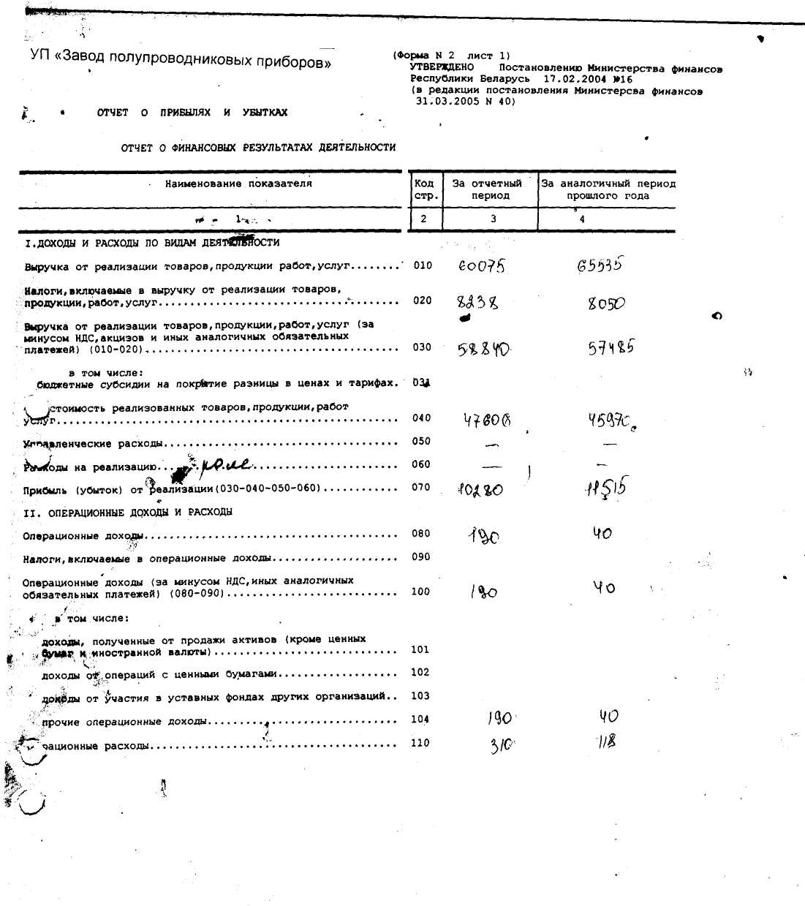

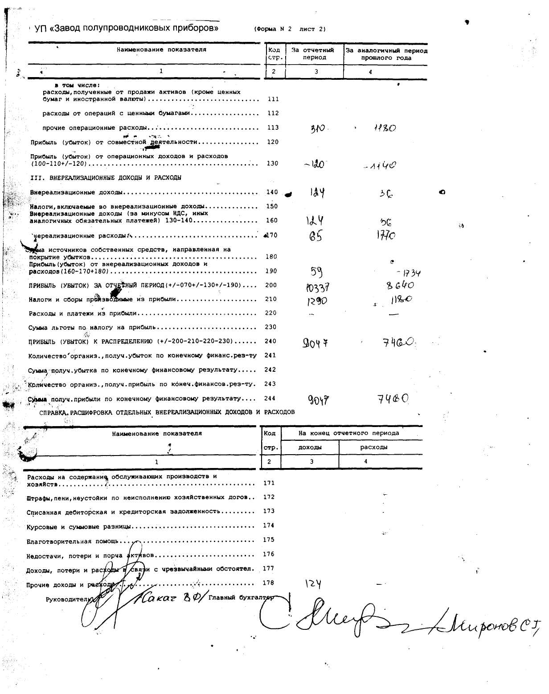

Приложение 2 Расчет прибыли, остающейся после налогообложения для ее распределения по УП «Завод полупроводниковых приборов» за 2006г.
Показатели | По плану | По факту
Производственная себестоимость | 46550 | 47363
Внепроизводственные расходы | 238 | 243
Полная себестоимость | 46788 | 47606
Выручка от реализации | 57786 | 58838
Результат:  -прибыль  -убыток | 10073  - | 10280  -
Финансовые результаты от реализации товарной продукции, работ, услуг | 10073 | 10280
Прибыль (+), убыток (-) от прочей реализации | +4 | -2
Внереализационные:  Доходы (+)  Убытки (-) | -  - | +124  -65
Балансовая прибыль | 10077 | 10337
Остатки товарной продукции на начало года в оптовых ценах | 2376 | 2734
Выпуск товарной продукции за отчетный год в оптовых ценах | 56880 | 58074
Рентабельность товарной продукции, % | 21,5 | 21,5
Остатки товарной продукции на конец года в оптовых ценах | 2395 | 2922
Реализация товарной продукции за отчетный год в оптовых ценах | 56861 | 57886
Налоги, начисленные из прибыли | 1260 | 1290
Чистая прибыль | 8817 | 9047
Отчисления в фонд национального развития | 881,7 | 904,7
Отчисления в резервный фонд | 1587 | 1628,5
Отчисления в фонд потребления | 4443,8 | 4559,9
Отчисления в фонд накопления | 1904,5 | 1954,1

